מולקולות
משוואת שרדיגר באופן כללי למולקולות היא: $\hat{H}Φ\left(\vec{r},\vec{R}\right)=EΦ\left(\vec{r},\vec{R}\right)$ כאשר:
$\vec{r}≡\left\{{\vec{r}}_{1},{\vec{r}}_{2},{\vec{r}}_{3},\text{.}\text{.}\text{.}\text{.}\text{.}\text{.}\text{.}\text{.},{\vec{r}}_{m}\right\}$ מייצג את הוקטורים של האלקטרונים.
$\vec{R}≡\left\{{\vec{R}}_{1},{\vec{R}}_{2},{\vec{R}}_{3},\text{.}\text{.}\text{.}\text{.}\text{.}\text{.}\text{.}\text{.},{\vec{R}}_{m}\right\}$ מייצג את הוקטורים של הגרעינים.
במולקולות אנו מוסיפים דרגות חופש לגרעינים ולכן יש תלות של פונקצית הגל בקואורדינטות הגרעינים. אם כך ההמילטוניאן הוא: $\hat{H}={\vec{T}}_{N}\left(\vec{R}\right)+{\vec{T}}_{e}\left(\vec{r}\right)+{\hat{V}}_{\text{NN}}\left(\vec{R}\right)+{\hat{V}}_{\text{ee}}\left(\vec{r}\right)+{\hat{V}}_{\text{Ne}}\left(\vec{R},\vec{r}\right)$

האיבר ${\hat{V}}_{\text{Ne}}\left(\vec{R},\vec{r}\right)$ זה שאחראי לקשר הכימי. כדי שיהיה קשר כימי האנרגיה צריכה להיות שלילית, ואיבר זה הוא איבר של משיכה ולכן הוא שלילי. נפרט כעת כל איבר:
${\hat{T}}_{N}=\sum_{α=1}^{n}{−\frac{ℏ^{2}}{2m_{α}}{\hat{∇}}_{{\vec{R}}_{α}}^{2}}$ זהו איבר האנרגיה הקינטית של הגרעינים.
${\hat{T}}_{e}=\sum_{α=1}^{n}{−\frac{ℏ^{2}}{2m_{α}}{\hat{∇}}_{{\vec{r}}_{α}}^{2}}$ זהו איבר האנרגיה הקינטית של האלקטרונים
${{\hat{V}}_{\text{NN}}=\sum_{α>β}^{n}{\frac{Z_{α}Z_{β}e^{2}}{\left|{\vec{R}}_{\text{αβ}}\right|}}\text{ \{}\vec{R}}_{\text{αβ}}={\vec{R}}_{α}−{\vec{R}}_{β}$ זהו איבר המתאר את הפוטנציאל בין הגרעינים
${{\hat{V}}_{\text{ee}}=\sum_{α>β}^{n}{\frac{e^{2}}{\left|{\vec{r}}_{\text{αβ}}\right|}}\text{ \{}\vec{r}}_{\text{αβ}}={\vec{r}}_{α}−{\vec{r}}_{β}$זהו איבר המתאר הפוטנציאל בין האלקטרונים
${\hat{V}}_{\text{Ne}}=−\sum_{α=1}^{n}{\sum_{β=1}^{m}{}\left(\frac{Z_{α}e^{2}}{\left|{\vec{r}}_{β}−{\vec{R}}_{α}\right|}\right)}$ זהו איבר המתאר את האינטראקציה בין הגרעינים לאלקטרונים.

לדוגמה, מולקולת מימן:

r₁
r₂
z
y
R₁
R₂
x

ההמילטוניאן של המערכת יכלול את כל האינטראקציות בין כל האיברים:
$$\begin{aligned}\hat{H}=−\frac{ℏ^{2}}{2m_{H}}∇_{{\vec{R}}_{1}}^{2}−\frac{ℏ^{2}}{2m_{H}}∇_{{\vec{R}}_{2}}^{2}−\frac{ℏ^{2}}{2m_{e}}\left(∇_{{\vec{r}}_{1}}^{2}+∇_{{\vec{r}}_{2}}^{2}\right)+ \\ \frac{e^{2}}{\left|{\vec{R}}_{2}−{\vec{R}}_{1}\right|}+\frac{e^{2}}{\left|{\vec{r}}_{2}−{\vec{r}}_{1}\right|}−\frac{e^{2}}{\left|{\vec{r}}_{1}−{\vec{R}}_{1}\right|}−\frac{e^{2}}{\left|{\vec{r}}_{1}−{\vec{R}}_{2}\right|}−\frac{e^{2}}{\left|{\vec{r}}_{2}−{\vec{R}}_{1}\right|}−\frac{e^{2}}{\left|{\vec{r}}_{2}−{\vec{R}}_{2}\right|}\end{aligned}$$

קירוב בורן-אופנהיימר
כדי לפשט את הפתרון של משוואות שרדינגר עבור מולקולות נסתמך על העובדה שמסת הגרעינים גדולה בהרבה ממסת האלקטרונים. נניח שפונקצית הגל הכללית ניתנת לכתיבה כמכפלה של שתי פונקציות, אחת תלויה בקואורדינטות הגרעינים, והשניה תלויה בקואורדינטות האלקטרונים ותלויה פרמטרית בקואורדינטות הגרעינים: $Φ\left(\vec{R},\vec{r}\right)=χ\left(\vec{R}\right)Ψ_{\text{el}}\left(\vec{r};\vec{R}\right)$. נציב את הפתרון הנ"ל עבור פונקצית הגל במשוואת שרדינגר
$$\begin{aligned}\hat{H}={\vec{T}}_{N}+{\vec{T}}_{e}+{\hat{V}}_{\text{NN}}+{\hat{V}}_{\text{ee}}+{\hat{V}}_{\text{Ne}}\text{ ; \{}\hat{H}Φ=EΦ\end{aligned}\hat{H}{χΨ}_{\text{el}}={EχΨ}_{\text{el}}$$
נזניח את האנרגיה הקינטית של הגרעינים, קרי את ${\vec{T}}_{N}$. הסיבה הפיזיקלית נעוצה בעובדה שכתוצאה מכך שמסת הגרעינים גדולה בהרבה ממסת האלקטרונים הגרעינים קפואים והאלקטרונים מסתדרים סביבם באופן מיידי. אחרי חלוקה של משוואת שרדינגר הכללית בפונקצית הגל הגרעינית, נקבל את משוואת שרדינגר האלקטרונית:
$$\left({\hat{T}}_{e}\left(\vec{r}\right)+{\hat{V}}_{\text{ee}}\left(\vec{r}\right)+{\hat{V}}_{\text{Ne}}\left(\vec{R},\vec{r}\right)+{\hat{V}}_{\text{NN}}\left(\vec{R}\right)\right)Ψ_{\text{el}}\left(\vec{r};\vec{R}\right)=E_{e}\left(\vec{R}\right)Ψ_{\text{el}}\left(\vec{r};\vec{R}\right)$$
נחזור למשוואה הכללית, נכפיל את שני אגפי המשוואה ב- $Ψ_{\text{el}}^{}$ ונבצע אינטגרציה רק על קואורדינטות האלקטרונים:
$$\int{d\vec{r}Ψ_{\text{el}}^{}\hat{H}{χΨ}_{\text{el}}}=E\int{d\vec{r}Ψ_{\text{el}}^{}{χΨ}_{\text{el}}} ⇔ \left\langle Ψ_{\text{el}}\left|\hat{H}\right|Ψ_{\text{el}}\right\rangle χ=Eχ\left\langle Ψ_{\text{el}}|Ψ_{\text{el}}\right\rangle$$
היות ו-$Ψ_{\text{el}}$ מנורמלת נקבל:$\left\langle Ψ_{\text{el}}\left|\hat{H}\right|Ψ_{\text{el}}\right\rangle χ=Eχ$. נגדיר את משטח הפוטנציאל באופן הבא:$E_{e}\left(\vec{R}\right)=\left\langle Ψ_{\text{el}}\left|{\hat{T}}_{\text{ee}}+{\hat{V}}_{\text{Ne}}+{\hat{V}}_{\text{ee}}\right|Ψ_{\text{el}}\right\rangle +{\hat{V}}_{\text{NN}}$, ובעזרת הגדרה זו נקבל את משוואת שרדינגר הגרעינית:
$$\left({\hat{T}}_{N}+E_{e}\left(R\right)\right)χ\left(\vec{R}\right)=Eχ\left(\vec{R}\right)$$
קירוב זה נקרא קירוב בורן-אופנהיימר. הרעיון מבוסס על ההפרש בין מסות הגרעינים למסות האלקטרונים, כך שהגרעינים קפואים בזמן שפותרים את המשוואה האלקטרונית. האיבר $E_{e}\left(\vec{R}\right)$ נקרא משטח הפוטנציאל, והאלקטרונים קובעים את המשטח עליו נעים הגרעינים. בסיכומו של עניין הרעיון הוא לפתור את המשוואה האלקטרונית עבור קונפיגורציות שונות, לקבל פונקצית $E_{e}\left(\vec{R}\right)$ ולהציבה במשוואה הגרעינית וכך לקבל את הפתרון הכללי של המערכת.

עבור מולקולה דו אטומית משטח הפוטנציאל תלוי רק במרחק שבין הגרעינים .
R
הגרף הבא מתאר באופן סכמטי את משטח הפוטנציאל של מולקולה דו-אטומית כפונקציה של המרחק הבין גרעיני:

D_{e}
E(R)_
R
הקו השחור מתאר את מצב היסוד של המולקולה. במרחקים קצרים הפוטנציאל דוחה כתוצאה מהדחייה בין האלקטרונים. אנרגיית הדיסוציאציה מוגדרת כאנרגיה הדרושה לפירוק הקשר הכימי, ומסומנת ב-D_{e}.
הגרף האדום מתאר מצב אלקטרוני מעורר לא קושר, במצב זה אין מינימום בפוטנציאל.
הגרף הכחול מתאר מצב אלקטרוני מעורר קושר.

מולקולת H₂⁺:
למולקולה זו אין פתרון מדויק. ניתן למצוא פתרון מדויק למשוואה האלקטרונית בקרוב בורן-אופנהיימר, אולם הפתרון מסובך ולכן נתמקד בשיטות קרוב. ההמילטוניאן של המשוואה האלקטרונית:
$$\hat{H}={\hat{T}}_{e}+{\hat{V}}_{\text{Ne}}+{\hat{V}}_{\text{NN}}$$
$$\hat{H}=−\frac{ℏ^{2}}{2m_{e}}∇_{r}^{2}−\frac{e^{2}}{\left|\vec{r}−{\vec{R}}_{1}\right|}−\frac{e^{2}}{\left|\vec{r}−{\vec{R}}_{2}\right|}+\frac{e^{2}}{R}$$

במרחקים מאוד גדולים , כלומר כש- R מאוד גדול נצפה לקבל את האלקטרון על אחד מהגרעינים, כלומר 1s₁ או 1s₂ , ולכן הפתרון יהיה קומבינציה לינארית בין שני מצבים אלו כלומר: $Ψ_{\text{el}}=c_{1}1s_{1}+c_{2}1s_{2}$. במרחק אין סופי נקבל פתרון בו $c_{1}=0$ או $c_{2}=0$.

לשיטה זו קוראים Linear Combination of Atomic Orbitals או בראשי תיבות LCAO .
r
z
y
R₁
R₂
x
כדי לקבוע את המקדמים c₁,c₂ ניתן להשתמש בעיקרון הוריאציה, אולם במקרה של $H_{2}^{+}$ ניתן לקבוע את המקדמים משיקולי סימטריה שכן המולקולה שלנו היא סימטרית ולכן נצפה לקבל $c_{1}^{2}=c_{2}^{2}$, היות ו-$c_{1}^{2}$ מייצג את הסיכוי למצוא את האלקטרון עם אטום מספר 1 ובהתאם כך גם $c_{2}^{2}$, ולכן אנו מצפים שהסיכוי יהיה שווה היות והגרעינים זהים. ומכאן מתקבלים לנו שני פתרונות :$c_{1}=c_{2}\text{ או }c_{1}=−c_{2}$. נבחן את שני המקרים:
$$c_{1}=c_{2} ⇒ Ψ_{\text{el}}=c_{1}\left(1s_{1}+1s_{2}\right)$$
כמובן שאנו דורשים שהפונקציה תהיה מנורמלת ולכן:
$\int{Ψ_{\text{el}}^{}Ψ_{\text{el}}d\vec{r}}=1 → c_{1}^{2}\int{\left(1s_{1}+1s_{2}\right)\left(1s_{1}+1s_{2}\right)d\vec{r}}=c_{1}^{2}\left(\int{1s_{1}^{2}\left(\vec{r}\right)d\vec{r}}+\int{1s_{2}^{2}\left(\vec{r}\right)d\vec{r}}+2\int{1s_{1}\left(\vec{r}\right)1s_{2}\left(\vec{r}\right)d\vec{r}}\right)$נגדיר משתנה חדש-הוא אינטגרל החפיפה: $S=\int{1s_{1}\left(\vec{r}\right)1s_{2}\left(\vec{r}\right)d\vec{r}}$ ונציב אותו במשוואת הנרמול :
$c_{1}^{2}\left(\int{1s_{1}^{2}\left(\vec{r}\right)d\vec{r}}+\int{1s_{2}^{2}\left(\vec{r}\right)d\vec{r}}+2\int{1s_{1}\left(\vec{r}\right)1s_{2}\left(\vec{r}\right)d\vec{r}}\right)=c_{1}^{2}\left(1+1+2S\right)=c_{1}^{2}\left(2+2S\right)=1$
וכך אנו מקבלים את ערך הקבוע: $c_{1}=\frac{1}{\sqrt{2+2S}}$. כעת אנו יכולים לראות כיצד התלות הפרמטרית ב-R באה לידי ביטוי. היא מתבטאת במקדמים, ואנו מקבלים בכל קונפיגורציה אינטגרל החפיפה שונה. נסכם מקרה זה בו $c_{1}=c_{2}$:
$$\begin{aligned}Ψ_{g}=Ψ_{\text{el}}=\frac{1}{\sqrt{2+2S}}\left(1s_{1}\left(\vec{r}\right)+1s_{2}\left(\vec{r}\right)\right) \\ S=e^{−R}\left(1+R+\frac{R^{2}}{3}\right)\end{aligned}$$
במקרה השני בו $c_{1}=−c_{2}$ מתקבלות התוצאות הבאות: $Ψ_{u}=\frac{1}{\sqrt{2−2S}}\left(1s_{1}\left(\vec{r}\right)−1s_{2}\left(\vec{r}\right)\right)$

עד כה עשינו שני קרובים:
- הגרעינים סטטיים לעומת האלקטרונים – קרוב בורן אופנהיימר.
- קרבנו את פונקצית הגל ע"י סכום של שתי פונקציות גל שכן במרחק אינסופי נצפה לראות את האלקטרון על אחד משני הגרעינים.
מהתנאי שהסיכוי למצוא את האלקטרון על אחד משני הגרעינים במרחק אינסופי שווה, ומכך ששתי הפונקציות 1s₁,1s₂ מתארות שני מצבים מנוונים, קיבלנו שני מצבים חדשים:
$$\begin{aligned}Ψ_{g}=\frac{1}{\sqrt{2+2S}}\left(1s_{1}\left(\vec{r}\right)+1s_{2}\left(\vec{r}\right)\right) \\ Ψ_{u}=\frac{1}{\sqrt{2−2S}}\left(1s_{1}\left(\vec{r}\right)−1s_{2}\left(\vec{r}\right)\right)\end{aligned}$$

את המקדמים c₁,c₂ ניתן לקבוע תוך שימוש בעקרון הוריאציה:
$$\begin{aligned}ε=\frac{\left\langle Ψ\left|\hat{H}\right|Ψ\right\rangle }{\left\langle Ψ|Ψ\right\rangle } → \left\langle Ψ|Ψ\right\rangle =\left\langle c_{1}1s_{1}+c_{2}1s_{2}|c_{1}1s_{1}+c_{2}1s_{2}\right\rangle =c_{1}^{2}+c_{2}^{2}+2c_{1}c_{2}S \\ \left\langle Ψ\left|\hat{H}\right|Ψ\right\rangle =\left\langle c_{1}1s_{1}+c_{2}1s_{2}\left|\hat{H}\right|c_{1}1s_{1}+c_{2}1s_{2}\right\rangle \end{aligned}$$
אינטגרל זה מתחלק למספר גורמים:
$$\begin{aligned}\left\langle 1s_{1}\left|\hat{H}\right|1s_{1}\right\rangle =E_{1s}+\left\langle 1s_{1}\left|−\frac{e^{2}}{\left|\vec{r}−{\vec{R}}_{2}\right|}\right|1s_{1}\right\rangle +\frac{e^{2}}{R}=E_{1s}+J(R)=H_{\text{11}} J(R)=\frac{1}{R+1}e^{−2R} \\ \left\langle 1s_{2}\left|\hat{H}\right|1s_{2}\right\rangle =E_{1s}+\left\langle 1s_{2}\left|−\frac{e^{2}}{\left|\vec{r}−{\vec{R}}_{1}\right|}\right|1s_{2}\right\rangle +\frac{e^{2}}{R}=E_{1s}+J(R)=H_{\text{11}} \\ \left\langle 1s_{2}\left|\hat{H}\right|1s_{1}\right\rangle =\left\langle 1s_{2}\left|−\frac{ℏ^{2}}{2m}∇_{r}^{2}−\frac{e^{2}}{\left|\vec{r}−{\vec{R}}_{1}\right|}\right|1s_{1}\right\rangle +\left\langle 1s_{2}\left|−\frac{e^{2}}{\left|\vec{r}−{\vec{R}}_{2}\right|}\right|1s_{1}\right\rangle +\frac{e^{2}}{R}\left\langle 1s_{2}|1s_{1}\right\rangle \\ \left\langle 1s_{2}\left|\hat{H}\right|1s_{1}\right\rangle =E_{1s}\left\langle 1s_{2}|1s_{1}\right\rangle +\left\langle 1s_{2}\left|−\frac{e^{2}}{\left|\vec{r}−{\vec{R}}_{2}\right|}\right|1s_{1}\right\rangle +\frac{e^{2}}{R}S \\ \left\langle 1s_{2}\left|\hat{H}\right|1s_{1}\right\rangle =E_{1s}S+\left\langle 1s_{2}\left|−\frac{e^{2}}{\left|\vec{r}−{\vec{R}}_{2}\right|}\right|1s_{1}\right\rangle +\frac{e^{2}}{R}S \\ \left\langle 1s_{2}\left|\hat{H}\right|1s_{1}\right\rangle =E_{1s}S+K(R)=H_{\text{12}} K(R)=\frac{S}{R}−\left(1+R\right)e^{−R}\end{aligned}$$
לאחר כל ההגדרות הללו נוכל לרשום ביטוי פשוט עבור האינטגרל:
$$\left\langle Ψ\left|\hat{H}\right|Ψ\right\rangle =\left(c_{1}^{2}+c_{2}^{2}\right)H_{\text{11}}+2c_{1}c_{2}H_{\text{12}}$$

נציב את פתרונות האינטגרלים באנרגיה עפ"י עקרון הוריאציה:
$$ε=\frac{\left(c_{1}^{2}+c_{2}^{2}\right)H_{\text{11}}+2c_{1}c_{2}H_{\text{12}}}{c_{1}^{2}+c_{2}^{2}+2c_{1}c_{2}S}$$
נכפיל את שני אגפי המשוואה במכנה ונכנס איברים:
$\begin{aligned}ε\left(c_{1}^{2}+c_{2}^{2}+2c_{1}c_{2}S\right)=\left(c_{1}^{2}+c_{2}^{2}\right)H_{\text{11}}+2c_{1}c_{2}H_{\text{12}}→c_{1}^{2}ε+c_{2}^{2}ε+2c_{1}c_{2}Sε=\left(c_{1}^{2}+c_{2}^{2}\right)H_{\text{11}}+2c_{1}c_{2}H_{\text{12}} \\ c_{1}^{2}\left(H_{\text{11}}−ε\right)+c_{2}^{2}\left(H_{\text{11}}−ε\right)+2c_{1}c_{2}\left(H_{\text{12}}−εS\right)=0\end{aligned}$ע"מ למצוא את ערך המקדמים נגזור את המשוואה כל פעם לפי מקדם אחר ונשווה לאפס וכך נקבל את האנרגיה המינימלית:
$$\begin{aligned}c_{1}: 2c_{1}\left(H_{\text{11}}−ε\right)+2c_{2}\left(H_{\text{12}}−εS\right)=c_{1}\left(H_{\text{11}}−ε\right)+c_{2}\left(H_{\text{12}}−εS\right)=0 \\ c_{2}: 2c_{2}\left(H_{\text{11}}−ε\right)+2c_{1}\left(H_{\text{12}}−εS\right)=c_{2}\left(H_{\text{11}}−ε\right)+c_{1}\left(H_{\text{12}}−εS\right)=0\end{aligned}$$
וברישום מטריציוני:
$$\left(\begin{matrix}H_{\text{11}}−ε & H_{\text{12}}−εS \\ H_{\text{12}}−εS & H_{\text{11}}−ε\end{matrix}\right)\left(\begin{matrix}c_{1} \\ c_{2}\end{matrix}\right)=0$$
כדי לקבל פתרון לא טריוואלי, כלומר פתרון אחר מזה שהמקדמים שווים לאפס, על דטרמיננטת המקדמים להתאפס. כלומר:
$$\left|\begin{matrix}H_{\text{11}}−ε & H_{\text{12}}−εS \\ H_{\text{12}}−εS & H_{\text{11}}−ε\end{matrix}\right|=0$$
נפתח את הדטרמיננטה ונקבל:
$$\begin{aligned}\left|\begin{matrix}H_{\text{11}}−ε & H_{\text{12}}−εS \\ H_{\text{12}}−εS & H_{\text{11}}−ε\end{matrix}\right|={\left(H_{\text{11}}−ε\right)}^{2}−{\left(H_{\text{12}}−εS\right)}^{2}=0 \\ ⇒{\left(H_{\text{11}}−ε\right)}^{2}={\left(H_{\text{12}}−εS\right)}^{2} ⇒ \left(H_{\text{11}}−ε\right)=±\left(H_{\text{12}}−εS\right)\end{aligned}$$
בצורה כזו מצאנו ערכים לאנרגיה:
$$ε_{1}=\frac{H_{\text{11}}+H_{\text{12}}}{1+S}\text{ ; }ε_{2}=\frac{H_{\text{11}}−H_{\text{12}}}{1−S}$$
את הערכים האלו נציב חזרה במשוואות
$\begin{aligned}2c_{1}\left(H_{\text{11}}−ε\right)+2c_{2}\left(H_{\text{12}}−εS\right)=c_{1}\left(H_{\text{11}}−ε\right)+c_{2}\left(H_{\text{12}}−εS\right)=0 \\ 2c_{2}\left(H_{\text{11}}−ε\right)+2c_{1}\left(H_{\text{12}}−εS\right)=c_{2}\left(H_{\text{11}}−ε\right)+c_{1}\left(H_{\text{12}}−εS\right)=0\end{aligned}$
וכך נוכל למצוא את המקדמים:
$\begin{aligned}ε_{1}: \\ c_{1}\left(H_{\text{11}}−\frac{H_{\text{11}}+H_{\text{12}}}{1+S}\right)+c_{2}\left(H_{\text{12}}−\frac{H_{\text{11}}+H_{\text{12}}}{1+S}S\right)=0 \\ c_{2}\left(H_{\text{11}}−\frac{H_{\text{11}}+H_{\text{12}}}{1+S}\right)+c_{1}\left(H_{\text{12}}−\frac{H_{\text{11}}+H_{\text{12}}}{1+S}S\right)=0\end{aligned}$
נגדיר שני משתנים חדשים:
$$\left(H_{\text{11}}−\frac{H_{\text{11}}+H_{\text{12}}}{1+S}\right)≡a \left(H_{\text{12}}−\frac{H_{\text{11}}+H_{\text{12}}}{1+S}S\right)≡b$$
נציב משתנים אלו חזרה במשוואות:
$$\begin{aligned}{\text{ac}}_{1}+{\text{bc}}_{2}=0 \\ {\text{bc}}_{1}+{\text{ac}}_{2}=0 \\ ⇒a=\frac{\left(1+S\right)H_{\text{11}}−H_{\text{11}}−H_{\text{12}}}{1+S}=\frac{H_{\text{11}}S−H_{\text{12}}}{1+S} \\ ⇒b=\frac{\left(1+S\right)H_{\text{12}}−H_{\text{11}}S−H_{\text{12}}S}{1+S}=\frac{H_{\text{12}}−H_{\text{11}}S}{1+S} \\ ⇒a=−b\end{aligned}$$
נציב קשר זה חזרה במשוואות: ${\text{ac}}_{1}−{\text{ac}}_{2}=0 {\text{ac}}_{1}−{\text{ac}}_{2}=0$
כך הראנו ששתי המשוואות שוות ומכאן שהן לינאריות וניתן למחוק משוואה אחת:
$$a\left(c_{1}−c_{2}\right)=0→c_{1}=c_{2}$$
קיבלנו אוסף רחב של פתרונות המקיימים:
$$ε_{g}=\frac{H_{\text{11}}+H_{\text{12}}}{1+S}⇒Ψ_{g}=c_{1}\left(1s_{1}\left(\vec{r}\right)+1s_{2}\left(\vec{r}\right)\right)$$
את ערך המקדם מוצאים מנרמול הפונקציה, כפי שכבר חישבנו קודם.
באותה הדרך נחשב עבור הפתרון השני של האנרגיה ונקבל אוסף פתרונות המקיימים:
$$ε_{u}=\frac{H_{\text{11}}−H_{\text{12}}}{1−S}⇒Ψ_{u}=c_{1}\left(1s_{1}\left(\vec{r}\right)−1s_{2}\left(\vec{r}\right)\right)$$
נתבונן הגרפים המתארים את הפונקציות $Ψ_{g},Ψ_{u}$ ואת צפיפות ההסתברות שלהם, כלומר את הפונקצית הריבוע:
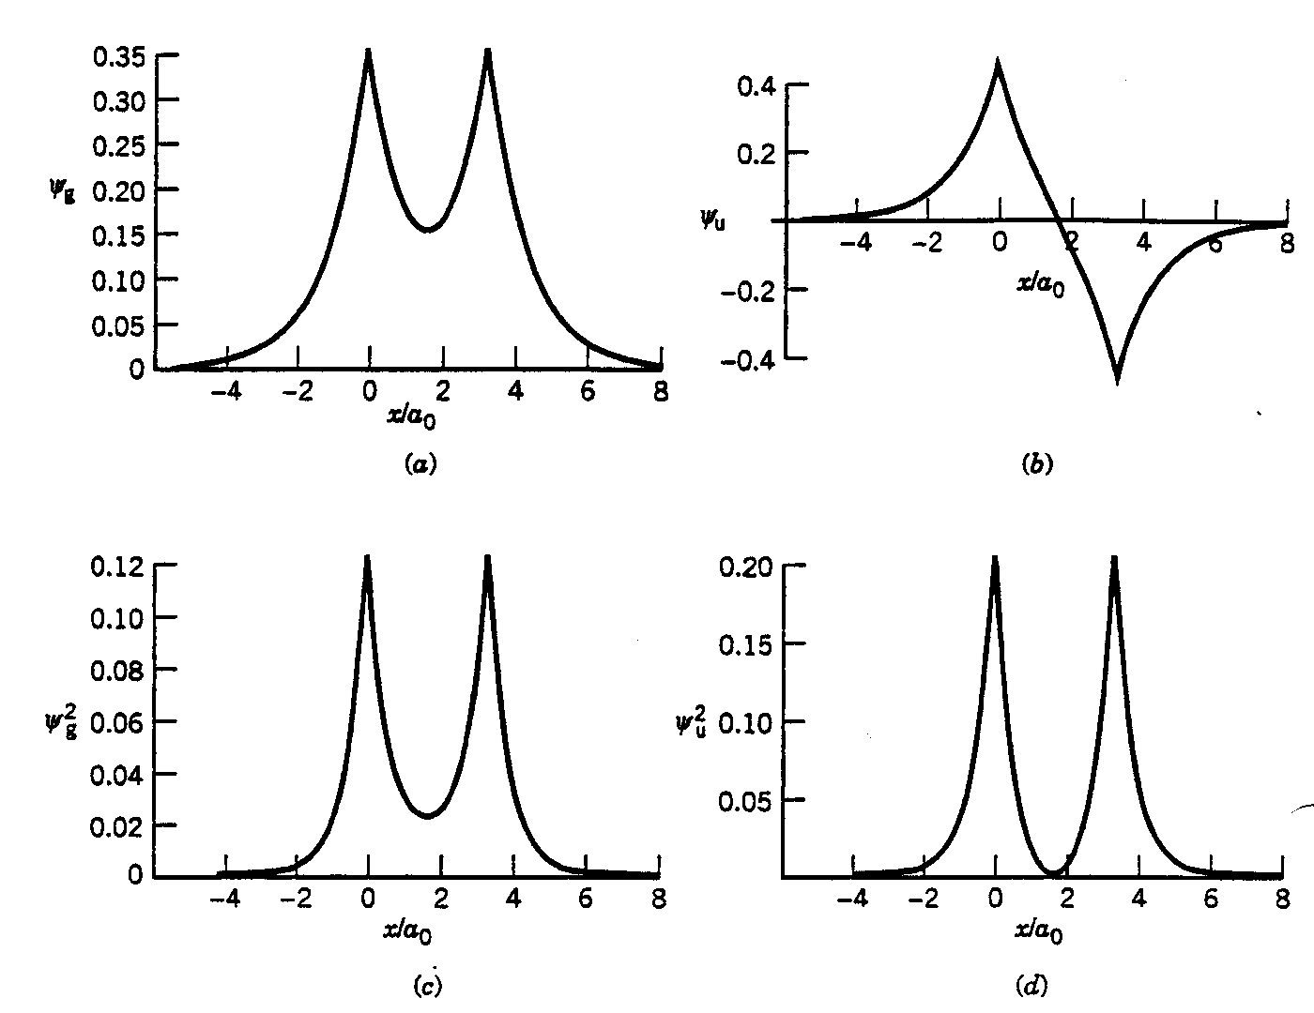
ניתן לראות עפ"י הגרפים האלו כי $Ψ_{g}$ סימטרית ביחס לפעולה של אינברסיה על הצירים (החלפת שני הגרעינים לדוגמה) , ואילו $Ψ_{u}$ אנטי סימטרית. ב- $Ψ_{g}$ יש סיכוי למצוא את האלקטרון בין הגרעינים, במרכז, ולכן זהו המצב הקושר. ב- $Ψ_{u}$ הסיכוי למצוא את האלקטרון במרכז הוא אפס ולכן זהו המצב הלא קושר.

את שני משטחי הפוטנציאל ניתן לראות באיור הבא:
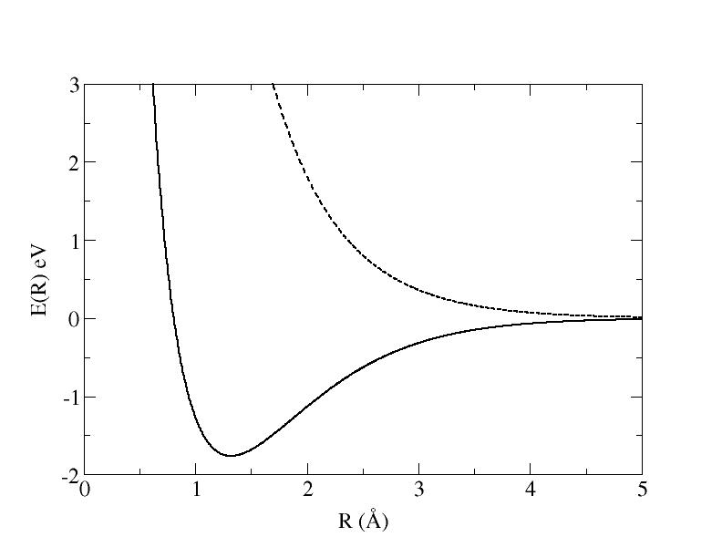
כפי שעשינו קומבינציה לינארית של שתי פונקציות ניתן גם לבנות מסלולים מולקולריים מקומבינציות לינאריות. לשיטה זו קוראים MO-LACO. למעשה אנו יוצרים אורביטלים מולקולריים מאורביטלים אטומיים.
במולקולת מימן מיוננת, נוכל לקחת את שני האורביטלים האטומיים 1s של שני האטומים ולבנות שני מסלולים מולקולריים, אחד קושר ואחד אנטי קושר:
הקושר: $σ_{g}1s=\frac{1}{\sqrt{2\left(1+S_{1s1s}\right)}}\left(1s_{1}\left(\vec{r}\right)+1s_{2}\left(\vec{r}\right)\right)$ שכן זו פונקציה סימטרית ביחס לאינברסיה.
האנטי קושר: $σ_{u}1s=\frac{1}{\sqrt{2\left(1−S_{1s1s}\right)}}\left(1s_{1}\left(\vec{r}\right)−1s_{2}\left(\vec{r}\right)\right)$ שכן זו פונקציה אנטי סימטרית לאינברסיה.
בתיאור גרפי:
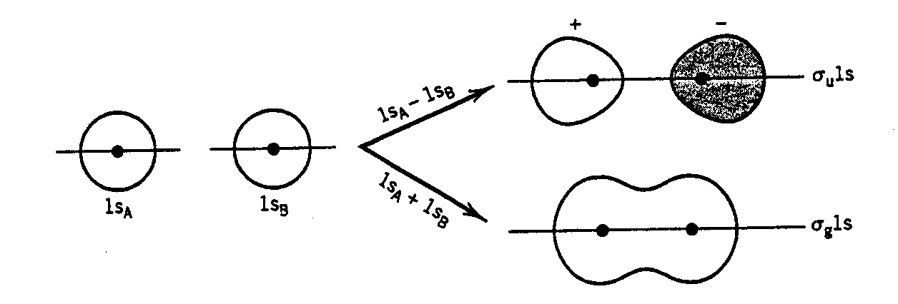
כך גם ניתן לעשות עבור האורביטלים האטומיים 2s :
הקושר: $σ_{g}2s=\frac{1}{\sqrt{2\left(1+S_{2s2s}\right)}}\left(2s_{1}\left(\vec{r}\right)+2s_{2}\left(\vec{r}\right)\right)$ שכן זו פונקציה סימטרית ביחס לאינברסיה.
האנטי קושר: $σ_{u}2s=\frac{1}{\sqrt{2\left(1−S_{2s2s}\right)}}\left(2s_{1}\left(\vec{r}\right)−2s_{2}\left(\vec{r}\right)\right)$ שכן זו פונקציה אנטי סימטרית לאינברסיה.
התיאור הגרפי הוא זהה לזה של המצב הקודם.
החיבור של אורביטלי p האטומיים מניב תוצאות שונות:
אורביטלי 2p_{x} גם כן נותנים שני מצבים, קושר ולא קושר:
הקושר: $σ_{g}2p=\frac{1}{\sqrt{2\left(1−S_{2p_{x}2p_{x}}\right)}}\left(2p_{x1}\left(\vec{r}\right)−2p_{x2}\left(\vec{r}\right)\right)$
האנטי קושר: $σ_{u}2p=\frac{1}{\sqrt{2\left(1+S_{2p_{x}2p_{x}}\right)}}\left(2p_{x1}\left(\vec{r}\right)+2p_{x2}\left(\vec{r}\right)\right)$
והתאור הגרפי:
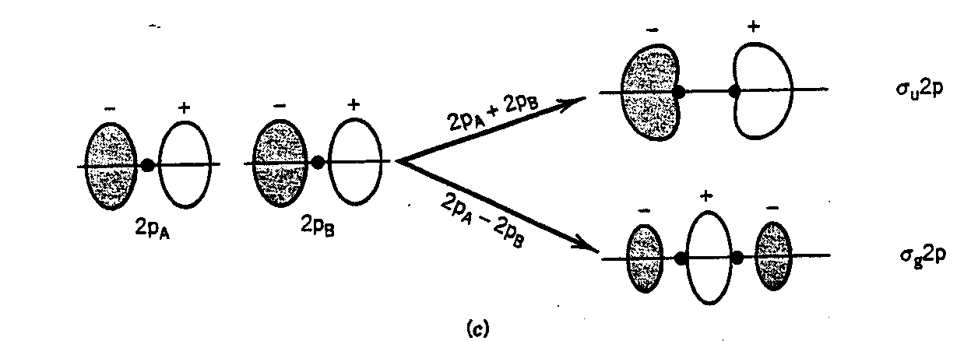
אורביטלי 2p_{y} ו-1p_{z} נותנים שני מצבים שווים ולכל אחד מהם אורביטל קושר ולא קושר:
הקושר: $π_{u}2p_{y}=π_{u}2p_{z}=\frac{1}{\sqrt{2\left(1+S_{2p_{y}2p_{y}}\right)}}\left(2p_{y1}\left(\vec{r}\right)+2p_{y2}\left(\vec{r}\right)\right)$
האנטי קושר: $π_{g}2p_{y}=π_{g}2p_{z}=\frac{1}{\sqrt{2\left(1−S_{2p_{y}2p_{y}}\right)}}\left(2p_{y1}\left(\vec{r}\right)−2p_{y2}\left(\vec{r}\right)\right)$
והתיאור הגרפי:
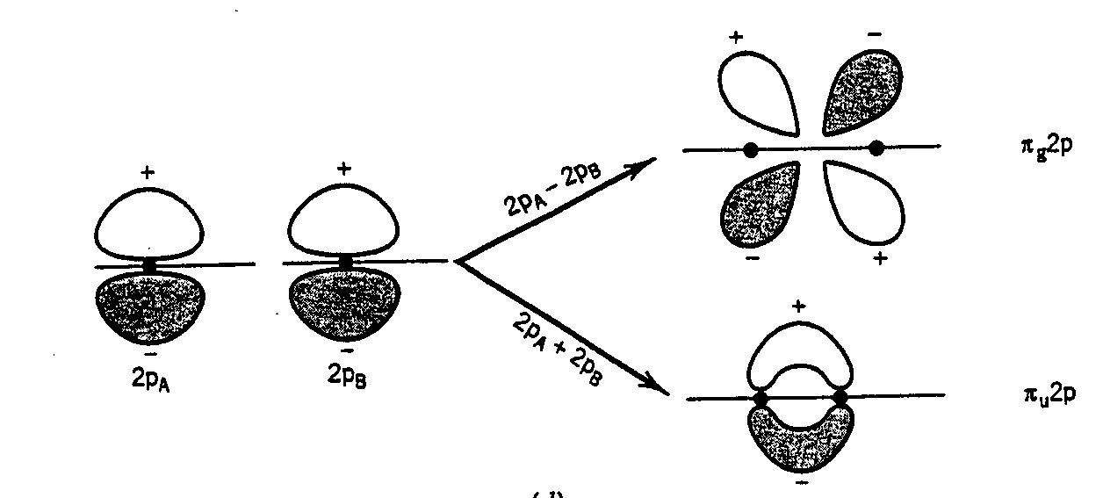

יצרנו למעשה בסיס גדול יותר של אורביטלים שנוכל לעבוד איתו במערכות עם יותר אלקטרונים. למעשה החלוקה של האורביטלים האטומיים לאורביטלים המולקולריים מתואר בדיוק יותר ע"י השרטוט הבא, ואלו הם האורביטלים המולקולריים:
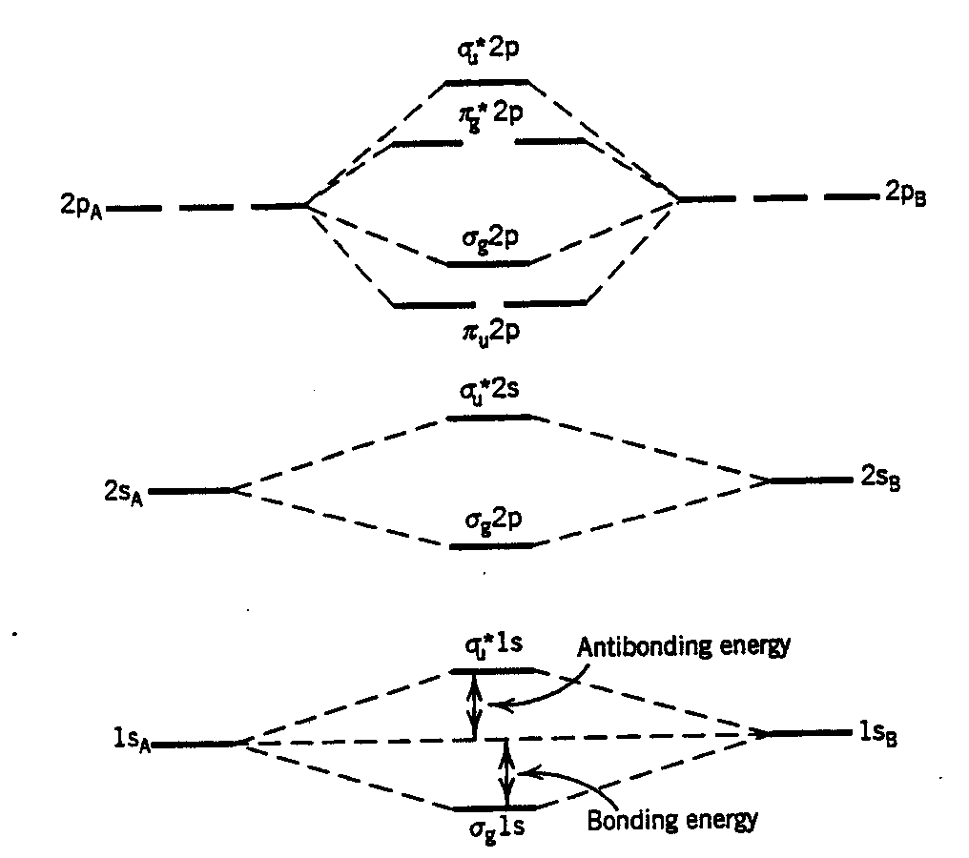
ניישם שיטה זו של מסלולים מולקולריים על מולקולת מימן . נזכיר ונאמר כי מולקולת מימן מורכבת משני גרעינים ושני אלקטרונים, חילקנו את המערכת לבעיה גרעינית , שלא מעניינת אותנו, ובעיה אלקטרונית, התלויה פרמטרית בלבד בקואורדינטות הגרעינים, או אם נדייק במרחק בין הגרעינים. תלות זו באה לידי ביטוי באינטגרל החפיפה.
ההמילטוניאן של מערכת של מולקולת מימן:
$${\hat{H}}_{\text{el}}=−\frac{ℏ^{2}}{2m_{e}}\left(∇_{r_{1}}^{2}+∇_{r_{2}}^{2}\right)−e^{2}\left(\frac{1}{\left|{\vec{r}}_{1}−{\vec{R}}_{1}\right|}+\frac{1}{\left|{\vec{r}}_{1}−{\vec{R}}_{2}\right|}+\frac{1}{\left|{\vec{r}}_{2}−{\vec{R}}_{1}\right|}+\frac{1}{\left|{\vec{r}}_{2}−{\vec{R}}_{2}\right|}\right)+\frac{e^{2}}{\left|{\vec{r}}_{1}−{\vec{r}}_{2}\right|}+\frac{e^{2}}{R}$$
משוואת שרדינגר של המערכת היא: ${\hat{H}}_{\text{el}}Ψ\left({\vec{r}}_{1},{\vec{r}}_{2};R\right)=E_{\text{el}}Ψ\left({\vec{r}}_{1},{\vec{r}}_{2};R\right)$
אם נזניח את הקורלציה בין האלקטרונים הטיפול בבעיה יהיה זהה לזה של אטום ההליום.
פונקצית הגל: $Ψ\left({\vec{r}}_{1},{\vec{r}}_{2};R\right)=Ψ_{1}\left({\vec{r}}_{1}\text{,;}R\right)Ψ_{2}\left({\vec{r}}_{2};R\right)$
ניבחר פונקציות גל המתארת אורביטל מולקולרי:
$\begin{aligned}Ψ_{1}\left({\vec{r}}_{1};R\right)=σ_{g}1s\left({\vec{r}}_{1};R\right)=\frac{1}{\sqrt{2\left(1+S\right)}}\left(1s_{1}\left({\vec{r}}_{1}\right)+1s_{2}\left({\vec{r}}_{1}\right)\right) \\ Ψ_{2}\left({\vec{r}}_{2};R\right)=σ_{g}1s\left({\vec{r}}_{2};R\right)=\frac{1}{\sqrt{2\left(1+S\right)}}\left(1s_{1}\left({\vec{r}}_{2}\right)+1s_{2}\left({\vec{r}}_{2}\right)\right)\end{aligned}$
פונקציות הגל $Ψ_{1},Ψ_{2}$ המרחביות הן סימטריות להחלפת אלקטרונים, ולכן ע"מ שיתקיים עקרון פאולי עלינו להכפיל את פונקצית הגל המרחבית בפונקצית ספין אנטי סימטרית,אם כך פונקצית הגל הכוללת שתתאר את המערכת היא:
$$Ψ_{1}\left({\vec{r}}_{1},{\vec{r}}_{2};R\right)=σ_{g}1s\left({\vec{r}}_{1};R\right)σ_{g}1s\left({\vec{r}}_{2};R\right)\frac{1}{\sqrt{2}}\left(α(1)β(2)−α(2)β(1)\right)$$
ובכתיב מטריציוני, ע"י דטרמיננטת סלייטר:
$$Ψ_{1}\left({\vec{r}}_{1},{\vec{r}}_{2};R\right)=\frac{1}{\sqrt{2}}\left|\begin{matrix}σ_{g}1s(1)α(1) & σ_{g}1s(1)β(1) \\ σ_{g}1s(2)α(2) & σ_{g}1s(2)β(2)\end{matrix}\right|=\left|\begin{matrix}σ_{g}1s & \overline{σ_{g}1s}\end{matrix}\right|$$
כדי לקבל את ערך האנרגיה של מערכת זו יש להציב את הפונקציות הנ"ל בשיטת עקרון הוריאציה. עפ"י פתרון האינטגרלים של עקרון הוריאציה אנו מקבלים את התוצאות הבאות:
$$D_{e}=\text{225}\frac{\text{kJ}}{\text{mol}} R_{e}=0\text{.}\text{84}\overset{0}{A}$$
כאשר הערכים הניסיוניים הם: $D_{e}=\text{458}\frac{\text{kJ}}{\text{mol}} R_{e}=0\text{.}\text{741}\overset{0}{A}$
ע"מ לקבל תוצאה יותר קרובה יותר לערכים הניסיוניים ניתן להכניס לעקרון הוריאציה מטען אפקטיבי ואז סביר שנשפר את התוצאה.
נסתכל שוב על הפונקציה המרחבית של המערכת:
$$\begin{aligned}Ψ_{1}\left({\vec{r}}_{1},{\vec{r}}_{2};R\right)=\frac{1}{2\left(1+S\right)}\left(1s_{1}\left({\vec{r}}_{1}\right)+1s_{2}\left({\vec{r}}_{1}\right)\right)\left(1s_{1}\left({\vec{r}}_{2}\right)+1s_{2}\left({\vec{r}}_{2}\right)\right) \\ Ψ_{1}\left({\vec{r}}_{1},{\vec{r}}_{2};R\right)=\frac{1}{2\left(1+S\right)}\left(1s_{1}\left({\vec{r}}_{1}\right)1s_{1}\left({\vec{r}}_{2}\right)+1s_{2}\left({\vec{r}}_{1}\right)1s_{2}\left({\vec{r}}_{2}\right)+1s_{1}\left({\vec{r}}_{1}\right)1s_{2}\left({\vec{r}}_{2}\right)+1s_{1}\left({\vec{r}}_{2}\right)1s_{2}\left({\vec{r}}_{1}\right)\right)\end{aligned}$$
האיברים $1s_{1}\left({\vec{r}}_{1}\right)1s_{2}\left({\vec{r}}_{2}\right) , 1s_{1}\left({\vec{r}}_{2}\right)1s_{2}\left({\vec{r}}_{1}\right)$ מייצגים תרומות קוולנטיות לקשר ואילו האיברים $1s_{1}\left({\vec{r}}_{1}\right)1s_{1}\left({\vec{r}}_{2}\right)\text{ , }1s_{2}\left({\vec{r}}_{1}\right)1s_{2}\left({\vec{r}}_{2}\right)$ מייצגים את התרומה היונית לקשר הכימי. לפי תאור זה, כשמפרקים את המולקולה יש סיכוי של 50% לקבל שני אטומים נפרדים, וסיכוי של 50% לקבל שני יונים, ולכן מצב זה לא מתאר נכון את פרוק הקשר. כדי לקבל פונקציה שתתאר נכון את פרוק הקשר עלינו להגדיר 2 פונקציות חדשות:
$$Ψ_{\text{ion}}=1s_{1}\left({\vec{r}}_{1}\right)1s_{1}\left({\vec{r}}_{2}\right)+1s_{2}\left({\vec{r}}_{1}\right)1s_{2}\left({\vec{r}}_{2}\right)\text{ ; }Ψ_{\text{cov}}=1s_{1}\left({\vec{r}}_{1}\right)1s_{2}\left({\vec{r}}_{2}\right)+1s_{1}\left({\vec{r}}_{2}\right)1s_{2}\left({\vec{r}}_{1}\right)$$
ואז פונקצית הגל המרחבית תהיה : $Ψ=c_{\text{ion}}Ψ_{\text{ion}}+c_{\text{cov}}Ψ_{\text{cov}}$
ע"י הכנסת פרמטרים אלו אנו משפרים את התוצאה כך: $D_{e}=\text{386}\text{kJ}/m\text{ol ; }R_{e}=0\text{.}\text{749}\overset{0}{A}$ בהרבה מקרים לוקחים את החלק הקוולנטי ולא את היוני.

נגדיר סדר קשר: כמספר זוגות האלקטרונים הקושרים פחות מספר זוגות האלקטרונים הבלתי קושרים.
סדר הקשר של מולקולת המימן הוא 1.
נמשיך עם מספר דוגמאות נוספות:
מולקולת He₂⁺:

1s
1s
2s
2s
σ_{g}1s
σ_{u}1s
σ_{g}2s
σ_{u}2s
דטרמיננטת סלייטר עבור מערכת זו:
$$Ψ=\frac{1}{\sqrt{6}}\left|\begin{matrix}σ_{g}1s(1)α(1) & σ_{g}1s(1)β(1) & σ_{u}1s(1)α(1) \\ σ_{g}1s(2)α(2) & σ_{g}1s(2)β(2) & σ_{u}1s(2)α(2) \\ σ_{g}1s(3)α(3) & σ_{g}1s(3)β(3) & σ_{u}1s(3)α(3)\end{matrix}\right|$$

סדר הקשר הוא 1/2.
מולקולת He₂:

1s
1s
2s
2s
σ_{g}1s
σ_{u}1s
σ_{g}2s
σ_{u}2s
דטרמיננטת סלייטר עבור מערכת זו:
$$\begin{aligned}Ψ=\frac{1}{\sqrt{6}}\left|\begin{matrix}σ_{g}1s(1)α(1) & σ_{g}1s(1)β(1) & σ_{u}1s(1)α(1) & σ_{u}1s(1)β(1) \\ σ_{g}1s(2)α(2) & σ_{g}1s(2)β(2) & σ_{u}1s(2)α(2) & σ_{u}1s(2)β(2) \\ σ_{g}1s(3)α(3) & σ_{g}1s(3)β(3) & σ_{u}1s(3)α(3) & σ_{u}1s(3)β(3) \\ σ_{g}1s(4)α(4) & σ_{g}1s(4)β(4) & σ_{u}1s(4)α(4) & σ_{u}1s(4)β(4)\end{matrix}\right| \\ Ψ=\left|\begin{matrix}σ_{g}1s & \overline{σ_{g}1s} & σ_{u}1s & \overline{σ_{u}1s}\end{matrix}\right|\end{aligned}$$

סדר הקשר של מולקולה זו הוא אפס, כלומר המולקולה לא קושרת. ןובכל זאת מצאו מולקולת He₂ בטמפרטורות מאוד נמוכות. דבר זה נובע מקשרי ואן דר ואלס הנוצרים בטמפרטורות נמוכות מאוד, שכן זה לא קשר כימי ועומק הבור הוא קטן . כמו כן להליום מסה קטנה מאוד ולכן יש גם קוונטיזציה לגרעינים.
מולקולת Li₂:
ללתיום בלחץ אטמוספרי אין מבנה מוצק. יש טמפרטורה מסויימת שמתחתיה הליתיום הופך לאל נוזל, כלומר אין אין חיכוך כלל אך זה נוזל.

סדר הקשר הוא 1.
1s
1s
2s
2s
σ_{g}1s
σ_{u}1s
σ_{g}2s
σ_{u}2s

דטרמיננטת סלייטר עבור מערכת זו:
$$Ψ=\left|\begin{matrix}σ_{g}1s & \overline{σ_{g}1s} & σ_{u}1s & \overline{σ_{u}1s} & σ_{g}2s & \overline{σ_{g}2s}\end{matrix}\right|$$

מולקולת Be₂:

1s
1s
2s
2s
σ_{g}1s
σ_{u}1s
σ_{g}2s
σ_{u}2s
סדר הקשר המולקולה זו
הוא אפס. זו מולקולה לא קושרת, פרט לטמפרטורות מאוד נמוכות בהן נוצרות קשרי ואן דר ואלס בין האטומים.

מולקולת C-C:

1s
1s
2s
2s
σ_{g}1s
σ_{u}1s
σ_{g}2s
σ_{u}2s
2p
2p
π_{u}2p
π_{g}2p
σ_{u}2p
σ_{g}2p

דטרמיננטת סלייטר עבור מערכת זו:
$$\begin{aligned}Ψ=|\begin{matrix}σ_{g}1s & \overline{σ_{g}1s} & σ_{u}1s & \overline{σ_{u}1s} & σ_{g}2s & \overline{σ_{g}2s}\end{matrix} \\ \begin{matrix}σ_{u}2s & \overline{σ_{u}2s} & π_{u}2p_{x} & \overline{π_{u}2p_{x}} & π_{u}2p_{y} & \overline{π_{u}2p_{y}}\end{matrix}|\end{aligned}$$

